

"Año de la Esperanza y el Fortalecimiento de la Democracia"
Universidad Nacional De Ucayali
Facultad De Ingeniería de Sistemas e Ingeniería Civil
Escuela Profesional de Ingeniería de Sistemas


SOFTWARE WEB DEL ASESOR TURÍSTICO FERROVIARIO Y PEATONAL - MTC
Grupo:
Vasquez Merino, André Alejandro
Tenazoa Nuñez, Renzo Fares
Rocha Sanchez, Carol Dacia
Britto Garcia, Ab Jhonatan
Asignatura:
INGENIERÍA DE SOFTWARE
Docente:
Ing. Mg. Freddy Ferrari Fernandez
Pucallpa - Perú
27 de agosto del 2026

Índice
1. Planteamiento de la problemática 3
2. Descripción general de la metodología 4
2.1. Fundamentación 4
2.2. Valores de trabajo 5
3. Personas y roles del proyecto 7
4. Análisis 8
4.1. Análisis de requerimientos 8
4.2. Listado y fichas de casos de uso 8
4.3. Requerimientos funcionales y no funcionales 11
4.3.1. Requerimientos funcionales 11
4.3.2. Requerimientos no funcionales 12
4.4. Historias de usuario y Sprint Backlog 13
5. Arquitectura de software 15
5.1. Arquitectura lógica 16
5.2. Arquitectura física 17
6. Diseño de base de datos 18
6.1. Modelo entidad relación (MER) 18

1. Planteamiento de la problemática
El ministerio de transporte y comunicaciones (MTC) ha identificado que los turistas que utilizan el servicio ferroviario para acceder a zonas turísticas no cuentan con una herramienta que integre, de manera automatizada, la información climática (SENAMHI), los datos logísticos del servicio de trenes (PeruRail) y el registro de zonas turísticas caminables (Travel Group Perú). Esta dispersión de la información dificulta la planificación de visitas a pie desde las estaciones ferroviarias, incrementando la incertidumbre del turista frente al clima, los tiempos de tránsito, las tarifas y las distancias de las rutas peatonales disponibles.
Ante esta necesidad, el MTC ha dispuesto el desarrollo de una plataforma Software Web orientada a fomentar el uso del transporte público y el turismo local, que funcione como un asesor especializado capaz de recomendar al usuario rutas turísticas diseñadas para realizarse exclusivamente a pie, bajo un modelo de trayecto único de ida y vuelta a la misma estación de origen, en función de las preferencias personales que el turista defina (naturaleza, historia, aventura, etc.).

2. Descripción general de la metodología

2.1. Fundamentación
La metodología Scrum es una metodología ágil utilizada en el desarrollo de software y proyectos de gestión de cualquier ámbito. Se caracteriza por tener un enfoque iterativo e incremental, en el cual se hace uso de ciclos cortos de tiempo conocidos como Sprints, en los cuales el equipo de trabajo alcanza objetivos por Sprint. Las fases que se usarán, aplicadas al presente proyecto, son:
- Fase de inicio (Sprint 0): Definición de la visión del proyecto, identificación de los roles (Scrum Master, Product Owner —quien representa al MTC y las necesidades del turista—, y Equipo de Desarrollo), y creación del Product Backlog priorizado en base a los requerimientos del sistema (integración con PeruRail y SENAMHI, registro de zonas turísticas de Travel Group Perú y motor de rutas peatonales).
- Fase de planificación del Sprint (Sprint Planning): Al inicio de cada sprint, el equipo selecciona los ítems del Product Backlog que pueden completarse. Por ejemplo, en el Sprint 1 se seleccionaría: "Registrar y consultar zonas turísticas asociadas a una estación ferroviaria, provistas por Travel Group Perú". Se define el Sprint Goal.
- Fase de ejecución del Sprint (Desarrollo): El equipo programa el software WEB en iteraciones cortas (usualmente de 2 a 4 semanas). Se realizan Daily Scrums (reuniones diarias de 15 min) para sincronizar actividades (Ejemplo: integrar el pronóstico climático de SENAMHI con el trazado de la ruta peatonal de ida y vuelta).
- Fase de revisión del Sprint (Sprint Review): Al finalizar el sprint, se presenta el incremento de software funcional al Product Owner (representante del MTC). Se demuestra, por ejemplo, que el sistema genera el informe consolidado (clima, ruta, tiempo estimado, dificultad y tarifa del tren) en un tiempo de respuesta menor a 2 segundos.
- Fase de Retrospectiva del Sprint (Sprint Retrospective): El equipo analiza que funciono bien y que mejorar para el siguiente ciclo (Ejemplo: “Debemos optimizar la consulta del feed de SENAMHI para garantizar que la previsión climática se actualice diariamente sin afectar el tiempo de respuesta del sistema”)
Scrum se caracteriza por contar con elementos clave:
- Roles: La metodología Scrum cuenta con roles principales: el Product Owner (representante del MTC, dueño del producto), el Scrum Master (líder del equipo de desarrollo) y el propio Equipo de Desarrollo. La combinación de estos roles tiene como consecuencia un mejor marco de trabajo para integrar las tres fuentes de datos externas del proyecto.
- Artefactos: Son las herramientas de Scrum que se definen o crean alrededor de los Sprints; los principales artefactos son el Product Backlog (la lista de funcionalidades, requisitos y objetivos que requiere el proyecto, por ejemplo el motor de rutas peatonales o el módulo de informes) y el Sprint Backlog (el conjunto de tareas que se realizará en un Sprint), además del incremento del producto (el resultado obtenido como producto al finalizar cada Sprint).
- Eventos: Scrum contiene eventos para la planificación de la forma de trabajo, mejorando la planificación, la colaboración y la calidad del producto final. Entre estos eventos se encuentra la planificación del Sprint, que dura el tiempo que el equipo considere conveniente (generalmente dos semanas). Dentro del Sprint se realizan el Sprint Planning (reunión inicial para planificar las tareas del Sprint), el Daily Scrum (reunión diaria del equipo para coordinar actividades), el Sprint Review (presentación del producto incrementado) y la Sprint Retrospective (reflexión en equipo sobre el Sprint anterior).
- Transparencia: Scrum promueve la información total de los procesos, impedimentos, requisitos y el progreso del producto hacia todos los miembros del equipo, incluyendo el estado de las integraciones con PeruRail, SENAMHI y Travel Group Perú.
Scrum se basa en la colaboración continua entre los miembros, promoviendo habilidades blandas para un mejor desarrollo social y un mejor progreso del producto final. Mejora la calidad y la eficiencia del producto, ya que está abierto a cambios y tiene una alta capacidad de adaptación —lo cual resulta especialmente útil ante eventuales cambios en los formatos de los servicios de PeruRail o SENAMHI—. Además, permite mostrar resultados en cada iteración, dando al Product Owner la oportunidad de validar el resultado en cada una de ellas.
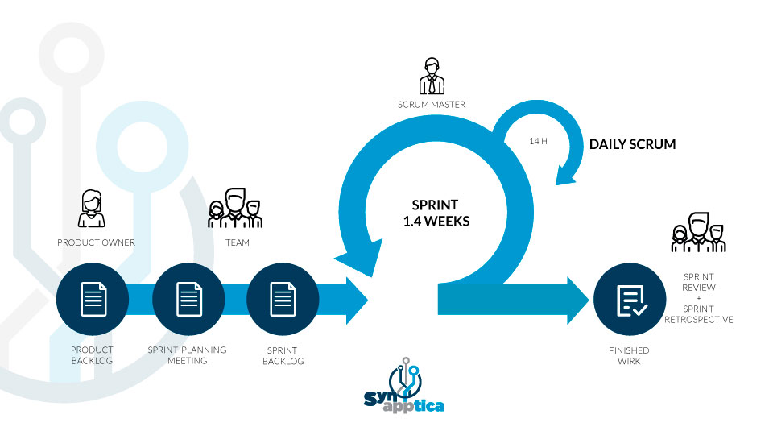
Figura 1. Ciclo de trabajo de scrum
Tomado de "Dar los primeros pasos en Scrum" por J. Porras, s.f. Copyright de Synapptica.
VERSIÓN GUIA: SCRUM 2020

2.2. Valores de trabajo
Los valores que deben ser practicados por todos los miembros involucrados en el desarrollo, y que hacen posible que la metodología Scrum tenga éxito, son:
- Autonomía del equipo
- Respeto en el equipo
- Responsabilidad y autodisciplina
- Foco en la tarea
- Información, transparencia y visibilidad

3. Personas y roles del proyecto
Persona | Rol | Detalle
Vasquez Merino, André Alejandro | JEFE DE PROYECTO / Scrum Master y Arquitecto de Software | Encargado de liderar al equipo bajo la metodología Scrum, facilitando los procesos y eliminando impedimentos. Define la arquitectura lógica y física del sistema y los patrones de integración con PeruRail, SENAMHI y Travel Group Perú.
Tenazoa Nuñez, Renzo Fares | ASEGURADOR DE CALIDAD / Equipo de Desarrollo (QA/Tester) | Responsable de planificar y diseñar las matrices de prueba de caja blanca y caja negra, así como de ejecutar y documentar las pruebas funcionales, de integración y de seguridad del sistema.
Rocha Sanchez, Carol Dacia | ANALISTA DE REQUERIMIENTOS / Product Owner | Responsable de gestionar los requerimientos, priorizar el Product Backlog bajo la norma IEEE y representar las necesidades del MTC y de los turistas usuarios del sistema.
Britto Garcia, Ab Jhonatan | DESARROLLADOR FULL STACK / Equipo de Desarrollo | Responsable de implementar la persistencia, la lógica de negocio en el backend, las integraciones con los servicios externos y la interfaz web responsive del sistema.

4. Análisis

4.1. Análisis de requerimientos
Siguiendo los lineamientos de las normas IEEE 830 e IEEE 29148 para la especificación de requisitos de software, el análisis del sistema parte de la historia de usuario central provista por el caso “Zonas turísticas” del MTC, la cual se detalla a continuación con sus criterios de aceptación.
Historia de usuario: Como usuario final del sistema (turista), quiero ingresar mis preferencias turísticas y seleccionar la estación ferroviaria desde la cual partiré, para poder visualizar las zonas turísticas alcanzables a pie, el pronóstico del clima correspondiente y una ruta recomendada de ida y vuelta con su tiempo estimado, dificultad y tarifa del tren, de manera que pueda planificar mi visita de forma informada.
Criterios de aceptación:
- El sistema debe permitir el registro de las preferencias del usuario (categoría turística, tiempo disponible y dificultad) antes de mostrar resultados.
- El sistema debe excluir de la selección de estación de partida a las estaciones marcadas como inactivas (EstEstado = Inactiva), permitiendo elegir únicamente entre las estaciones activas registradas por PeruRail.
- El sistema debe calcular y mostrar las zonas turísticas cercanas a la estación seleccionada, filtradas según las preferencias ingresadas, en un tiempo de respuesta menor a 2 segundos.
- El sistema debe mostrar el pronóstico climático (SENAMHI) actualizado para la fecha de la visita.
- El sistema debe generar y permitir visualizar un informe consolidado (PDF/HTML) con la ruta peatonal de ida y vuelta, el tiempo estimado, el nivel de dificultad y el precio del billete del tren.
- El sistema debe validar que la ruta propuesta constituya de un circuito cerrado (ida y vuelta exclusiva a la misma estación de origen)

4.2. Listado y fichas de casos de uso
A partir del caso “Zonas turísticas” dispuesto por el MTC, se identifican los siguientes actores y casos de uso oficiales del sistema:
Actor | Caso de Uso
Usuario final | Ingresar preferencias
Usuario final | Consultar zonas turísticas desde una estación
Usuario final | Visualizar pronóstico y ruta caminable (ida y vuelta)
Travel Group Perú | Registrar y actualizar zonas turísticas
Travel Group Perú | Consultar listado de estaciones existentes
Sistema | Obtener datos de PeruRail
Sistema | Obtener pronóstico climático del SENAMHI
Usuario final | Validar disponibilidad de aforo de la zona turística
A continuación, se presentan las fichas de los casos de uso oficiales del sistema:
Código | CU-01
Actor | Usuario final (Turista)
Caso de uso | Ingresar preferencias turísticas
Descripcion | El usuario ingresa sus preferencias de categoría turística (naturaleza, historia/cultura, aventura), tiempo disponible y nivel de dificultad deseado, como paso previo a la búsqueda de zonas turísticas.
Precondición | El usuario ha accedido a la plataforma web.
Flujo principal | 1) El usuario accede al formulario de preferencias.  2) Selecciona la(s) categoría(s) de interés turístico.  3) Indica tiempo disponible y dificultad deseada.  4) Confirma sus preferencias.
Postcondición | Las preferencias quedan registradas en la sesión del usuario para ser usadas en la búsqueda de zonas turísticas.

Código | CU-02
Actor | Usuario final (Turista)
Caso de uso | Consultar zonas turísticas desde una estación
Descripcion | El usuario selecciona una estación ferroviaria de partida y el sistema muestra las zonas turísticas cercanas alcanzables a pie, filtradas según sus preferencias.
Precondición | El usuario ha registrado sus preferencias (CU-01). Existen estaciones y zonas turísticas sincronizadas en el sistema.
Flujo principal | 1) El usuario selecciona la estación de partida de la lista provista por PeruRail.  2) El sistema filtra las zonas turísticas asociadas a dicha estación según las preferencias ingresadas.  3) El sistema muestra el listado de zonas turísticas resultante en menos de 2 segundos.
Postcondición | El usuario visualiza las zonas turísticas disponibles para la estación seleccionada.

Código | CU-03
Actor | Usuario final (Turista)
Caso de uso | Visualizar pronóstico y ruta caminable (ida y vuelta)
Descripcion | El sistema presenta al usuario el pronóstico climático de la zona seleccionada y traza la ruta peatonal recomendada en modalidad de ida y vuelta a la estación de origen.
Precondición | El usuario ha seleccionado una zona turística de interés (CU-02).
Flujo principal | 1) El sistema obtiene el pronóstico climático vigente del SENAMHI para la zona.  2) El sistema calcula la ruta peatonal de ida y vuelta entre la estación y la zona turística.  3) El sistema muestra la distancia, el tiempo estimado, la dificultad y el precio del billete de tren.  4) El usuario puede generar el informe consolidado.
Postcondición | El usuario cuenta con la información necesaria para planificar su visita.

Código | CU-04
Actor | Travel Group Perú
Caso de uso | Registrar y actualizar zonas turísticas
Descripcion | El personal de Travel Group Perú registra nuevas zonas turísticas o actualiza las existentes, asociándolas a una estación ferroviaria cercana.
Precondición | El usuario de Travel Group Perú ha iniciado sesión con el rol correspondiente (TRAVEL_GROUP_USER).
Flujo principal | 1) El usuario accede al módulo de administración de zonas turísticas.  2) Ingresa o edita el nombre, descripción, uno o más tipos de turismo, costo aproximado y estación cercana de la zona  3) El sistema valida los datos y guarda el registro. 4) El sistema registra el cambio en la auditoría.
Postcondición | La zona turística queda disponible (o actualizada) para su consulta por los usuarios finales.

Código | CU-05
Actor | Travel Group Perú
Caso de uso | Consultar listado de estaciones existentes
Descripcion | El personal de Travel Group Perú consulta el listado de estaciones ferroviarias registradas por PeruRail, en modo de solo lectura, para asociar correctamente las zonas turísticas.
Precondición | Existen estaciones sincronizadas desde PeruRail.
Flujo principal | 1) El usuario accede al módulo de consulta de estaciones.  2) El sistema muestra el listado de estaciones con su ubicación y datos generales. 3) El usuario identifica la estación de interés para asociarla a una zona turística.
Postcondición | El usuario cuenta con la información de estaciones necesaria para el registro de zonas turísticas.

Código | CU-06
Actor | Sistema
Caso de uso | Obtener datos de PeruRail
Descripcion | El sistema ejecuta una tarea programada que consume periódicamente el servicio de PeruRail para actualizar estaciones, horarios, tiempos de tránsito y tarifas.
Precondición | El servicio externo de PeruRail se encuentra disponible.
Flujo principal | 1) El sistema ejecuta la tarea programada según la frecuencia configurada.  2) Consulta el servicio/API de PeruRail.  3) Actualiza la base de datos local de estaciones, horarios y tarifas.  4) Registra la sincronización en el log de auditoría.
Postcondición | La información logística del sistema se mantiene actualizada.

Código | CU-07
Actor | Sistema
Caso de uso | Obtener pronóstico climático del SENAMHI
Descripcion | El sistema ejecuta una tarea programada que consume periódicamente el servicio del SENAMHI para actualizar el pronóstico climático por zona geográfica/estación.
Precondición | El servicio externo del SENAMHI se encuentra disponible.
Flujo principal | 1) El sistema ejecuta la tarea programada diaria.  2) Consulta el servicio/API del SENAMHI por coordenadas de cada estación.  3) Actualiza la tabla de previsión climática.  4) Registra la sincronización en el log de auditoría.
Postcondición | El pronóstico climático disponible para los usuarios se mantiene actualizado.

Código | CU-08
Actor | Usuario final (Turista)
Caso de uso | Validar disponibilidad de aforo de la zona turística
Descripcion | Antes de confirmar la visita y generar el informe consolidado, el sistema valida si la zona turística seleccionada tiene un cupo máximo diario configurado y, de tenerlo, verifica que la fecha elegida no haya alcanzado dicho límite.
Precondición | El usuario ha seleccionado una zona turística y una fecha de visita (CU-03).
Flujo principal | 1) El sistema consulta si la zona turística tiene un cupo máximo diario configurado.  2) Si lo tiene, consulta o inicializa el conteo de visitas confirmadas para esa zona y fecha.  3) Si el cupo utilizado es menor al máximo, incrementa el contador y permite continuar.  4) Si el cupo ya fue alcanzado, el sistema rechaza la generación del informe para esa fecha y sugiere una fecha alternativa.
Postcondición | El usuario obtiene confirmación de disponibilidad, o una sugerencia de fecha alternativa si el aforo está completo.

4.3. Requerimientos funcionales y no funcionales
Los requerimientos funcionales se han agrupado por módulo, en concordancia con la arquitectura modular oficial de la Hoja de Práctica, y priorizados según la escala Alta / Media / Baja de acuerdo con la norma IEEE 29148.

4.3.1. Requerimientos funcionales
Gestión de preferencias y búsquedas (Usuario final):
- RF-01 (Alta): El sistema debe permitir al usuario ingresar sus preferencias turísticas (naturaleza, historia/cultura, aventura), tiempo disponible y dificultad.
- RF-02 (Alta): El sistema debe permitir al usuario seleccionar una estación ferroviaria de partida entre las estaciones activas, excluyendo del listado a las estaciones marcadas como inactivas (EstEstado = Inactiva).
- RF-03 (Alta): El sistema debe mostrar las zonas turísticas cercanas a la estación seleccionada, filtradas según las preferencias del usuario
Motor de Rutas y clima:
- RF-04 (Alta): El sistema debe calcular la ruta peatonal recomendada en modalidad de ida y vuelta hacia la estación de origen.
- RF-05 (Alta): El sistema debe mostrar el tiempo estimado y el nivel de dificultad de la ruta peatonal.
- RF-06 (Alta): El sistema debe integrar y mostrar el pronóstico climático (SENAMHI) correspondiente a la zona y la fecha de visita
- RF-07 (Media): El sistema debe mostrar el precio del billete de tren correspondiente al trayecto seleccionado (PeruRail).
Módulo de informes:
- RF-08 (Alta): El sistema debe generar un informe consolidado y visualizable (PDF/HTML) con los datos de la ruta, el clima y el costo del billete
- RF-09 (Media): El sistema debe permitir a Travel Group Peru generar un listado de estaciones con las zonas turísticas asignadas
Módulo de administración (Travel group Perú/PeruRail):
- RF-10 (Alta): El sistema debe permitir a Travel Group Perú registrar, actualizar y eliminar zonas turísticas
- RF-11 (Media): El sistema debe permitir a Travel Group Perú consultar el listado de estaciones en modo de solo lectura.
- RF-12 (Media): El sistema debe permitir a un administrador de PeruRail mantener los horarios y precios de los servicios de tren.
Módulo de Integración de Datos:
- RF-13 (Alta): El sistema debe sincronizar periódicamente los datos de estaciones, horarios y tarifas provenientes de PeruRail.
- RF-14 (Alta): El sistema debe sincronizar periódicamente las previsiones climáticas provenientes del SENAMHI.
- RF-15 (Media): El sistema debe registrar en un log de auditoría cada sincronización externa y cada operación administrativa (CRUD) realizada sobre zonas turísticas, horarios y precios.
Control de aforo:
- RF-16 (Alta): El sistema debe validar el aforo (cupo máximo diario) de la zona turística seleccionada, cuando esta lo tenga configurado, antes de confirmar la generación del informe consolidado, rechazando la solicitud y sugiriendo una fecha alternativa si el cupo ya fue alcanzado.
- RF-17 (Media): El sistema debe permitir a Travel Group Perú configurar y actualizar el cupo máximo diario de una zona turística como parte del CRUD de zonas turísticas.

4.3.2. Requerimientos no funcionales
- RNF-01 – Rendimiento: El tiempo de respuesta del sistema debe ser estrictamente menor a 2 segundos por cada consulta de rutas e informes.
- RNF-02 – Usabilidad y Portabilidad: El diseño debe ser Web Responsive, optimizado para el uso desde smartphones y tablets por parte de los turistas.
- RNF-03 – Disponibilidad y Sincronización: El sistema debe ejecutar tareas programadas de actualización periódica diaria del clima (SENAMHI) y de las frecuencias/tarifas (PeruRail).
- RNF-04 – Integridad: El trazado de la ruta debe validarse como un circuito cerrado (ida y vuelta exclusiva a la estación de origen seleccionada).
- RNF-05 – Seguridad: El acceso a los módulos de administración (zonas turísticas, horarios, precios) debe estar restringido según el rol del usuario (ADMIN_MTC, TRAVEL_GROUP_USER, TURISTA_PUBLICO).
- RNF-06 – Escalabilidad: El sistema debe permitir agregar nuevos tipos de turismo o modificar los parámetros de dificultad sin alterar el código fuente principal, mediante tablas paramétricas en la base de datos (p. ej. TipoTurismo).
- RNF-07 – Trazabilidad: Toda operación de sincronización externa y toda modificación administrativa deben quedar registradas en la tabla de auditoría (usuario, fecha, operación, valores anteriores/nuevo).
- RNF-08 – Concurrencia: El incremento del contador de aforo debe ejecutarse de forma atómica (transacción con bloqueo o incremento a nivel de base de datos), para evitar condiciones de carrera cuando dos o más turistas generan un informe para la misma zona y fecha de forma simultánea.

4.4. Historias de usuario y Sprint Backlog
A partir de los requerimientos funcionales, se han elaborado las siguientes historias de usuario en formato HURF, ficha técnica utilizada por nuestro equipo para el seguimiento del Sprint Backlog
Número: HURF01 Usuario: Turista (Usuario Final)
Nombre Historia: Ingreso de preferencias y selección de estación
Prioridad en Negocio: Alta Requisitos: Ninguno
Iteración Asignada: 1
Módulo Asignado: Módulo Cliente / Usuario Final
Descripción: Yo como turista, quiero ingresar mis preferencias turísticas (naturaleza, historia/cultura, aventura), mi tiempo disponible y dificultad deseada, y seleccionar mi estación de partida, para poder iniciar la búsqueda de zonas turísticas alcanzables a pie.
Validación:
- El sistema permite seleccionar una o más categorías de interés turístico.
- El sistema excluye del listado de selección a las estaciones marcadas como inactivas (EstEstado=Inactiva)

Número: HURF02 Usuario: Travel Group Perú
Nombre Historia: Registro y actualización de zonas turísticas
Prioridad en Negocio: Alta Requisitos: Ninguno
Iteración Asignada: 1
Módulo Asignado: Módulo de Administración
Descripción: Yo como responsable de Travel Group Perú, quiero registrar y actualizar las zonas turísticas asociándolas a una estación ferroviaria cercana, para mantener el registro turístico disponible para los usuarios finales.
Validación:
- El sistema valida que la zona turística tenga un tipo de turismo y una estación cerca asociados
- El sistema genera un registro de auditoria por cada operación de registro o actualización

Número: HURF03 Usuario: Turista (Usuario Final)
Nombre Historia: Consulta de zonas turísticas y pronóstico climático
Prioridad en Negocio: Alta Requisitos: HURF01
Iteración Asignada: 2
Módulo Asignado: Módulo Cliente / Integración de Datos
Descripción: Yo como turista, quiero consultar las zonas turísticas disponibles desde mi estación de partida junto con el pronóstico climático de la zona, para decidir si es un buen momento para realizar la visita.
Validación:
- El sistema muestra las zonas turísticas filtradas según las preferencias del usuario en menos de 2 segundos
- El sistema muestra el pronóstico climático actualizado (SENAMHI) para la zona seleccionada.

Número: HURF04 Usuario: Turista (Usuario Final)
Nombre Historia: Cálculo de ruta peatonal de ida y vuelta
Prioridad en Negocio: Alta Requisitos: HURF03
Iteración Asignada: 2
Módulo Asignado: Módulo Cliente / Motor de Rutas
Descripción: Yo como turista, quiero que el sistema calcule la ruta peatonal de ida y vuelta desde la estación hasta la zona turística seleccionada, mostrando distancia, tiempo estimado y dificultad, para planificar mi recorrido a pie.
Validación:
- El sistema calcula la ruta como un circuito cerrado (ida y vuelta en la misma estación de origen).
- El sistema muestra la distancia, el tiempo estimado y el nivel de dificultad de la ruta.

Número: HURF05 Usuario: Turista (Usuario Final)
Nombre Historia: Generación de informe consolidado de visita
Prioridad en Negocio: Alta Requisitos: HURF04
Iteración Asignada: 4
Módulo Asignado: Módulo de Informes
Descripción: Yo como turista, quiero generar un informe consolidado y visualizable (PDF/HTML) con la ruta, el clima y la tarifa del tren, para tener toda la información de mi visita en un solo documento.
Validación:
- El sistema genera el informe en formato PDF/HTML descargable o visualizable en línea.
- El informe incluye ruta, clima, tiempo estimado, dificultad y tarifa del tren.

Número: HURF06 Usuario: Administrador MTC / Travel Group Perú
Nombre Historia: Autenticación y control de acceso por roles
Prioridad en Negocio: Media Requisitos: Ninguno
Iteración Asignada: 3
Módulo Asignado: Seguridad
Descripción: Yo como administrador del sistema, quiero que el acceso a los módulos de administración esté controlado mediante roles (ADMIN_MTC, TRAVEL_GROUP_USER, TURISTA_PUBLICO), para proteger la información sensible y las operaciones de mantenimiento.
Validación:
- El sistema restringe el acceso a los módulos de administración según el rol autenticado
- El sistema muestra una página de acceso denegado ante un rol no autorizado

Número: HURF07 Usuario: Turista (Usuario Final)
Nombre Historia: Validación de aforo antes de confirmar la visita
Prioridad en Negocio: Media Requisitos: HURF04
Iteración Asignada: 4
Módulo Asignado: Motor de Rutas / Informes
Descripción: Yo como turista, quiero que el sistema valide el aforo disponible de la zona turística antes de generar mi informe de visita, para saber si puedo visitarla en la fecha elegida o si debo escoger otra fecha.
Validación:
- El sistema solo aplica la validación de aforo en zonas que tengan configurado un cupo máximo diario.
- Si el cupo de le fecha ya fue alcanzado, el sistema rechaza la generación del informe y sugiere una fecha alternativa.
Sprint backlog
Código | Historial | Prioridad | Estimación en días | Horas reales | Responsable
H01 | Ingreso de preferencias y selección de estación | Alta | 2 | 8 | Carol (Análisis) / Ab (Desarrollo)
H02 | Registro y actualización de zonas turísticas | Alta | 2 | 8 | Carol (Análisis) / Ab (Desarrollo)
H03 | Consulta de zonas turísticas y pronóstico climático | Alta | 3 | 10 | Carol (Análisis) / Ab (Desarrollo)
H04 | Cálculo de ruta peatonal de ida y vuelta | Alta | 3 | 10 | André (Arquitectura) / Ab (Desarrollo)
H05 | Generación de informe consolidado de visita | Alta | 2 | 8 | Ab (Desarrollo)
H06 | Autenticación y control de acceso por roles | Media | 2 | 6 | André (Arquitectura) / Ab (Desarrollo)
H07 | Validación de aforo antes de confirmar la visita | Media | 2 | 7 | Carol (Análisis) / Ab (Desarrollo)

5. Arquitectura de software
En concordancia con las actividades sugeridas en la Hoja de Práctica del caso, y en base a los requerimientos funcionales priorizados en la sección 4.3, se define a continuación la arquitectura de software del sistema.
Tecnologías y herramientas
Componente | Tecnología/Herramienta
Backend | Spring Boot 4.1.1 (Java 17)
Motor de plantillas | Thymeleaf
Estilos / Responsive | Bootstrap 5
Mapa Interactivo | Leaflet.js
Persistencia / ORM | Spring Data JPA + Hibernate
Base de Datos | PostgreSQL 15
Seguridad | Spring Security (roles ADMIN_MTC, TRAVEL_GROUP_USER, TURISTA_PUBLICO)
Generación de Informes | Thymeleaf + librería PDF (OpenPDF / iText) y exportación HTML
Tareas Programadas | Spring Scheduler (@Scheduled) — sincronización PeruRail y SENAMHI
Consumo de APIs externas | RestClient / HTTP Service Clients (@HttpExchange)
Contenerización | Docker y Docker Compose
Cliente de Base de Datos | DBeaver / pgAdmin
Control de Versiones | Git / GitHub

5.1. Arquitectura lógica
La arquitectura lógica del sistema se organiza en cuatro capas, siguiendo un patrón de arquitectura en capas combinado con el patrón Modelo-Vista-Controlador (MVC) propio de Spring Boot:
- Capa de Presentación (Web Responsive): Controladores Spring MVC (@Controller), vistas Thymeleaf y Bootstrap 5, con mapa interactivo (Leaflet.js) para visualizar la ruta, y paneles diferenciados por rol (Turista, Travel Group Perú y Administrador MTC).
- Capa de Negocio / Orquestación: Servicios de dominio — PreferenciaService, ZonaTuristicaService, AforoService (validación y control de cupos diarios), RutaPeatonalService (motor de cálculo de la ruta peatonal de ida y vuelta), InformeService (generación del informe consolidado) y SchedulerService (orquestación de las tareas periódicas).
- Capa de Integración de APIs: Adaptadores/clientes — PeruRailClient (estaciones, horarios y tarifas) y SenamhiClient (previsión climática), además del módulo interno de carga usado por Travel Group Perú, que no requiere un cliente externo al ser una operación CRUD directa sobre la base de datos del sistema.
- Capa de Persistencia: Spring Data JPA, Hibernate ORM y PostgreSQL 15, sobre las entidades con prefijos normalizados definidas en el diccionario de datos (Est, Zon, Rut, Cli, Ser, Inf, Aud, Usu, Rol, Tip).
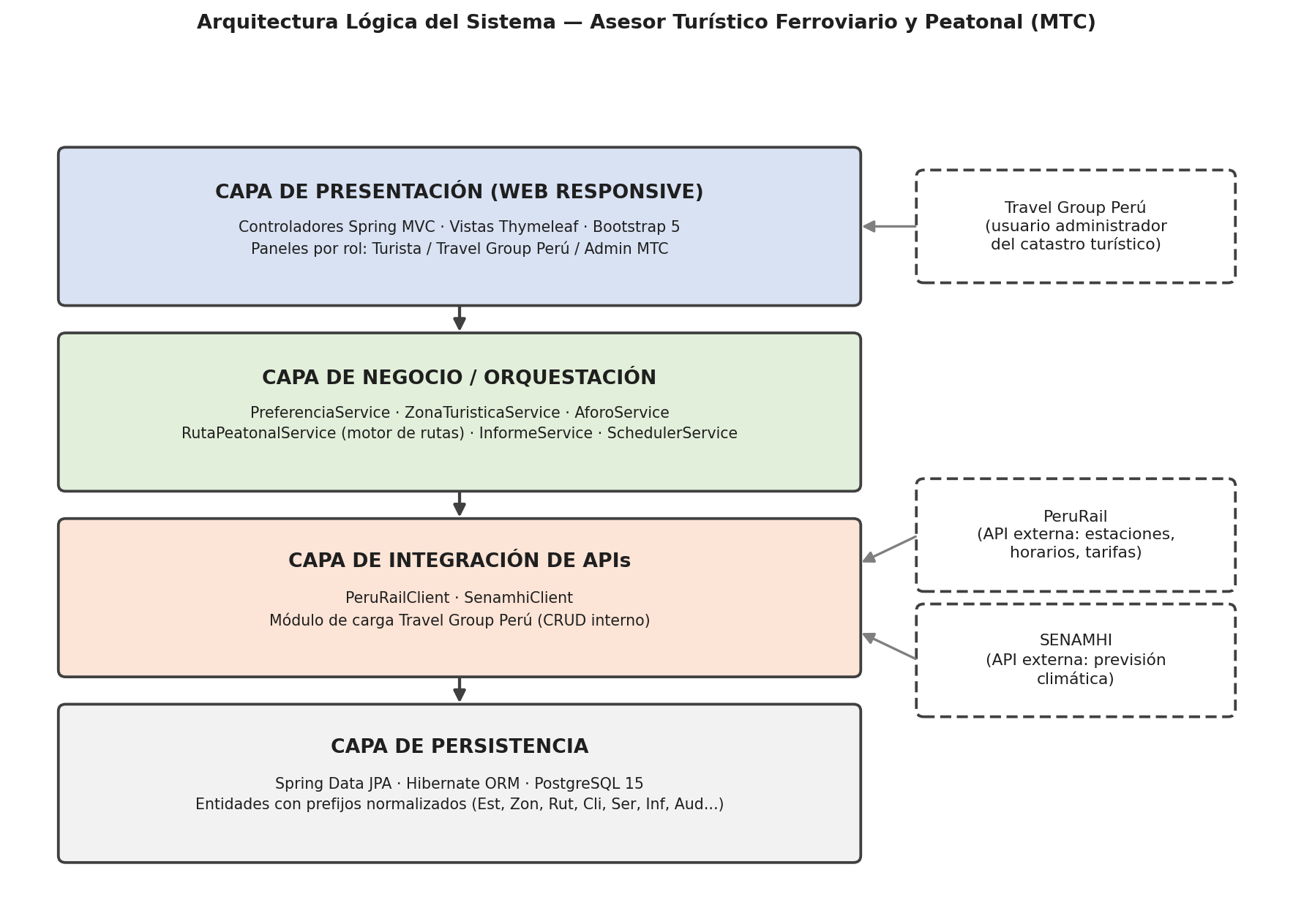
Figura 2. Arquitectura lógica del sistema
Los requerimientos RF-01 a RF-03 son atendidos principalmente por las capas de Presentación y Negocio; los RF-04 a RF-08 requieren la orquestación conjunta de las capas de Negocio, Integración de APIs y Persistencia; los RF-13 a RF-15 dependen directamente de la Capa de Integración de APIs y de los mecanismos de auditoría de la Capa de Persistencia; y los RF-16 y RF-17 (control de aforo) son resueltos por AforoService en la Capa de Negocio, apoyado en la Capa de Persistencia para la lectura y actualización atómica del contador de cupos.
Nota técnica de implementación:
- Visualización de mapa: la Capa de Presentación incorpora la librería Leaflet.js sobre las vistas Thymeleaf del panel del turista, para dibujar la estación de origen, la zona turística de destino y el trazo de la ruta de ida y vuelta sobre un mapa interactivo, en concordancia con el mockup de la Hoja de Práctica.
- Cálculo de la ruta peatonal: para efectos del presente proyecto, RutaPeatonalService calcula la distancia entre la estación y la zona turística mediante la fórmula de Haversine (distancia en línea recta a partir de las coordenadas de ambos puntos), multiplicada por dos para representar el trayecto de ida y vuelta. Esta es una simplificación razonable para el alcance académico del proyecto; una evolución futura del sistema podría reemplazarla por un motor de ruteo peatonal real que calcule la distancia siguiendo caminos y senderos existentes.

5.2. Arquitectura física
La arquitectura física describe la topología de despliegue del sistema, basada en contenedores Docker orquestados mediante Docker Compose:
- Contenedor de Aplicación: Spring Boot 4.1.1 con servidor Tomcat embebido, expuesto en el puerto 8082 (puerto no estándar, seleccionado para evitar conflictos con otros servicios del entorno de desarrollo), e incluye Spring Security y el Spring Scheduler para las tareas programadas.
- Contenedor de Base de Datos: PostgreSQL 15, expuesto en el puerto 5440 (puerto no estándar, para evitar conflictos con otras instancias de PostgreSQL del entorno de desarrollo), con un volumen persistente para no perder los datos ante el reinicio del contenedor.
- Orquestación: Un archivo docker-compose.yml define ambos contenedores, sus variables de entorno (credenciales de BD, URLs de los servicios externos) y la red interna compartida entre ellos.
- Servicios Cloud / Externos: Las APIs de PeruRail y SENAMHI son consumidas mediante llamadas HTTP salientes programadas (Spring @Scheduled) desde el contenedor de aplicación; no forman parte de la infraestructura desplegada por el equipo, sino que son servicios externos de terceros.
- Cliente: Navegador web (Chrome/Firefox) desde smartphone, tablet o PC, que accede a la aplicación vía HTTP/HTTPS en modo responsive.
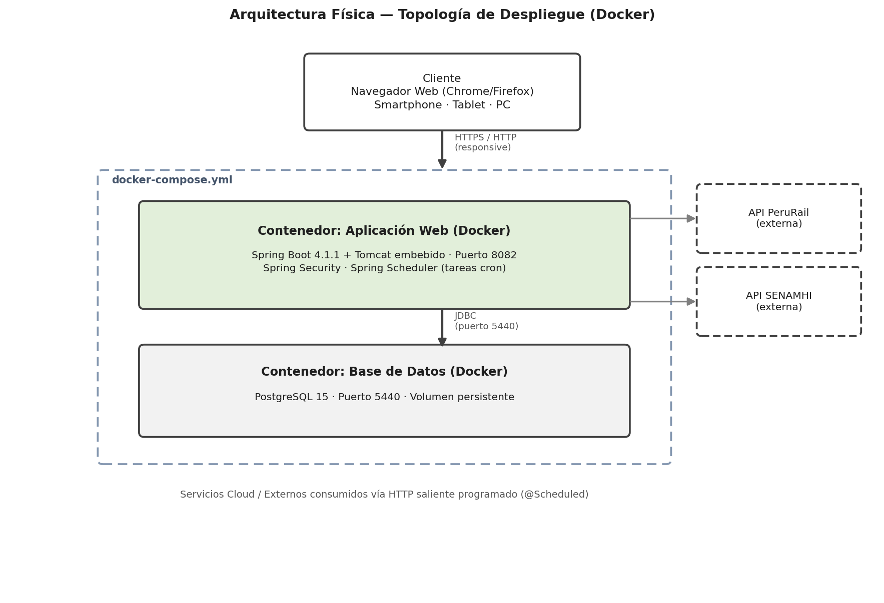
Figura 3. Arquitectura física – Topología de despliegue
Esta topología permite cumplir con el RNF-03 (Disponibilidad y Sincronización), dado que las tareas programadas de actualización con PeruRail y SENAMHI se ejecutan de forma autónoma dentro del contenedor de aplicación, y con el RNF-01 (Rendimiento), al mantener la base de datos en un contenedor dedicado con acceso optimizado para consultas menores a 2 segundos.

6. Diseño de base de datos

6.1. Modelo entidad relación (MER)
El modelo entidad-relación del sistema se compone de diez entidades, agrupadas en cuatro categorías: seguridad (Rol, Usuario), paramétrica (TipoTurismo), núcleo del caso (Estacion, InformePlanificacion) y operativas/integración (ZonaTuristica, ZonaTipoTurismo, ServicioTren, RutaPeatonal, PrevisionClima, ControlAforo). La entidad Estacion actúa como eje central del modelo, ya que es referenciada por la mayoría de las entidades operativas provenientes de las tres fuentes externas del caso (PeruRail, SENAMHI y Travel Group Perú). La entidad ControlAforo se incorporó para gestionar el cupo máximo diario de visitantes en zonas turísticas que lo requieran (p. ej. Machu Picchu), llevando el conteo de cupos utilizados por zona y por fecha. La entidad ZonaTipoTurismo, por su parte, resuelve una relación de muchos a muchos: una misma zona turística puede combinar más de una categoría a la vez (por ejemplo, un monumento con valor histórico desde el cual también se aprecian paisajes naturales), por lo que no podía modelarse como una llave foránea única dentro de ZonaTuristica.
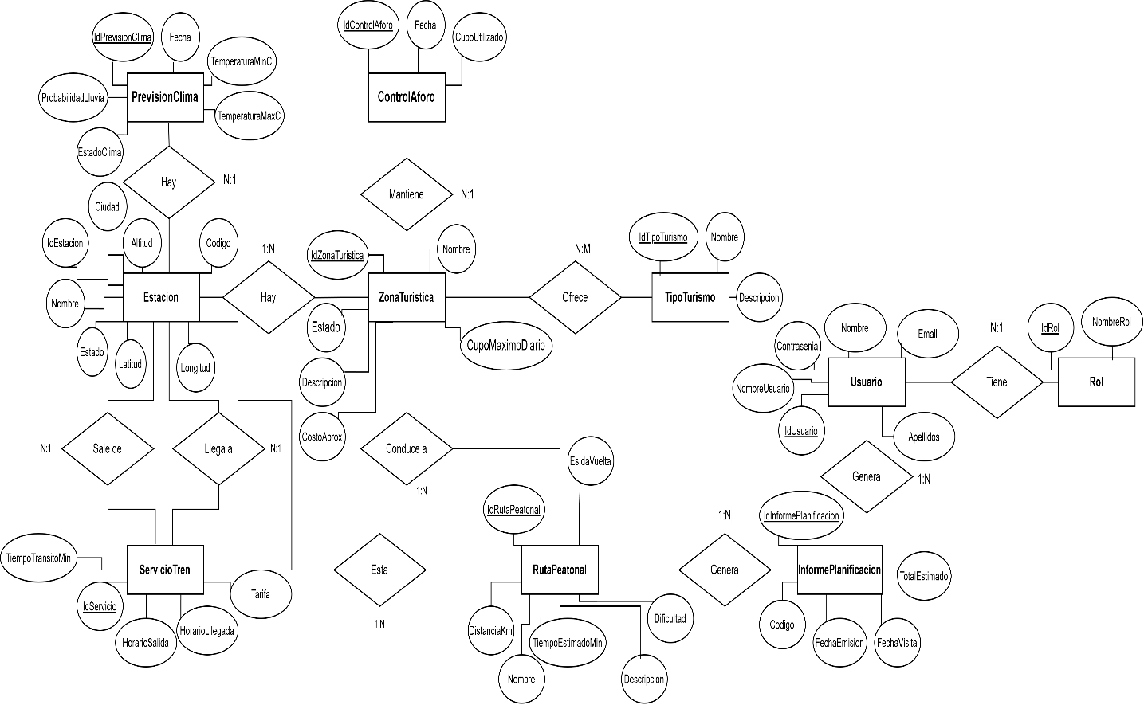

6.2. Diseño Lógico
A partir del MER, el diseño lógico normaliza las entidades hasta la Tercera Forma Normal (3FN), evitando redundancias y dependencias transitivas. Cada entidad se traduce en una relación (tabla) con una llave primaria simple de tipo entero autogenerado, y las asociaciones N:1 identificadas en el MER se materializan como llaves foráneas. La siguiente tabla resume las relaciones lógicas resultantes:

Tabla | Llave Primaria | Llaves foráneas
Rol | RolIdRol | —
Tabla | Llave Primaria | Llaves foráneas
Usuario | UsuIdUsuario | UsuIdRol → Rol
TipoTurismo | TipIdTipoTurismo | —
Estacion | EstIdEstacion | —
ZonaTuristica | ZonIdZona | ZonIdEstacionCercana → Estacion
ZonaTipoTurismo | ZtiIdZonaTipo | ZtiIdZonaTuristica → ZonaTuristica · ZtiIdTipoTurismo → TipoTurismo
ServicioTren | SerIdServicio | SerIdEstacionOrigen → Estacion · SerIdEstacionDestino → Estacion
RutaPeatonal | RutIdRuta | RutIdEstacionOrigen → Estacion · RutIdZonaDestino → ZonaTuristica
PrevisionClima | CliIdClima | CliIdEstacion → Estacion
InformePlanificacion | InfIdInforme | InfIdUsuario → Usuario (opcional) · InfIdRuta → RutaPeatonal
ControlAforo | AfoIdAforo | AfoIdZona → ZonaTuristica
AuditoriaLog | AudIdLog | — (registro transversal; referencia lógica, no física, a la tabla afectada)

6.3. Diseño físico
El diseño físico implementa el modelo lógico sobre el motor PostgreSQL 15. Las tablas se nombran en minúsculas siguiendo la convención snake_case propia de PostgreSQL, mientras que las columnas conservan el prefijo normalizado de tres o cuatro letras exigido por la cátedra (EstIdEstacion, EstNombre, etc.), mapeadas por el ORM (Hibernate) mediante anotaciones @Table y @Column.
- Llaves primarias: Columnas INTEGER GENERATED ALWAYS AS IDENTITY (autoincrementales).
- Llaves foráneas: Se definen con restricciones FOREIGN KEY con la acción ON DELETE RESTRICT, para preservar la integridad histórica de estaciones, zonas y rutas.
- Estación de origen propia en RutaPeatonal: RutIdEstacionOrigen es una llave foránea directa hacia Estacion, en vez de resolverse mediante ZonaTuristica.ZonIdEstacionCercana. Los campos RutDistanciaKm, RutTiempoEstimadoMin y RutDificultad son el resultado de un cálculo (Haversine) hecho en un momento específico con una estación de origen específica (RutaPeatonalService, sección 5.1); si la estación más cercana de la zona cambiara más adelante, una ruta ya calculada no debe cambiar de origen automáticamente vía JOIN, o sus valores de distancia y tiempo quedarían inconsistentes con la estación realmente usada al calcularlos.
- Restricciones CHECK: RutDificultad IN ('Baja','Media','Alta'); CliProbabilidadLluvia BETWEEN 0 AND 100; RutEsIdaVuelta = TRUE (regla de negocio del caso, validada también a nivel de aplicación).
- Restricciones UNIQUE: EstCodigo (código de estación PeruRail), TipNombre, UsuNombreUsuario, UsuEmail; el par (ZtiIdZonaTuristica, ZtiIdTipoTurismo) en ZonaTipoTurismo, para evitar asociar dos veces la misma zona con el mismo tipo de turismo; y el par (AfoIdZona, AfoFecha) en ControlAforo, para garantizar un único contador de aforo por zona y por día.
- Índices: Se crean índices sobre EstIdEstacion en las tablas que lo referencian (ZonaTuristica, ServicioTren, RutaPeatonal, PrevisionClima) y sobre CliFecha y AudFecha, con el fin de sostener el RNF-01 (tiempo de respuesta menor a 2 segundos) en las consultas de rutas, clima e informes.
- Concurrencia en el control de aforo: La actualización de AfoCupoUtilizado se realiza mediante una operación atómica (UPDATE ... SET AfoCupoUtilizado = AfoCupoUtilizado + 1 WHERE ... con verificación del límite en la misma transacción), evitando condiciones de carrera cuando dos turistas confirman una visita a la misma zona y fecha en simultáneo (RNF-08).
- Auditoría: AuditoriaLog no mantiene una llave foránea física hacia las demás tablas (para no bloquear operaciones si el registro auditado cambia de estructura); en su lugar, referencia el nombre de la tabla y el identificador afectado como valores de texto, un criterio común en tablas de auditoría genéricas que deben registrar cambios provenientes de múltiples entidades sin acoplarse a la estructura de cada una.

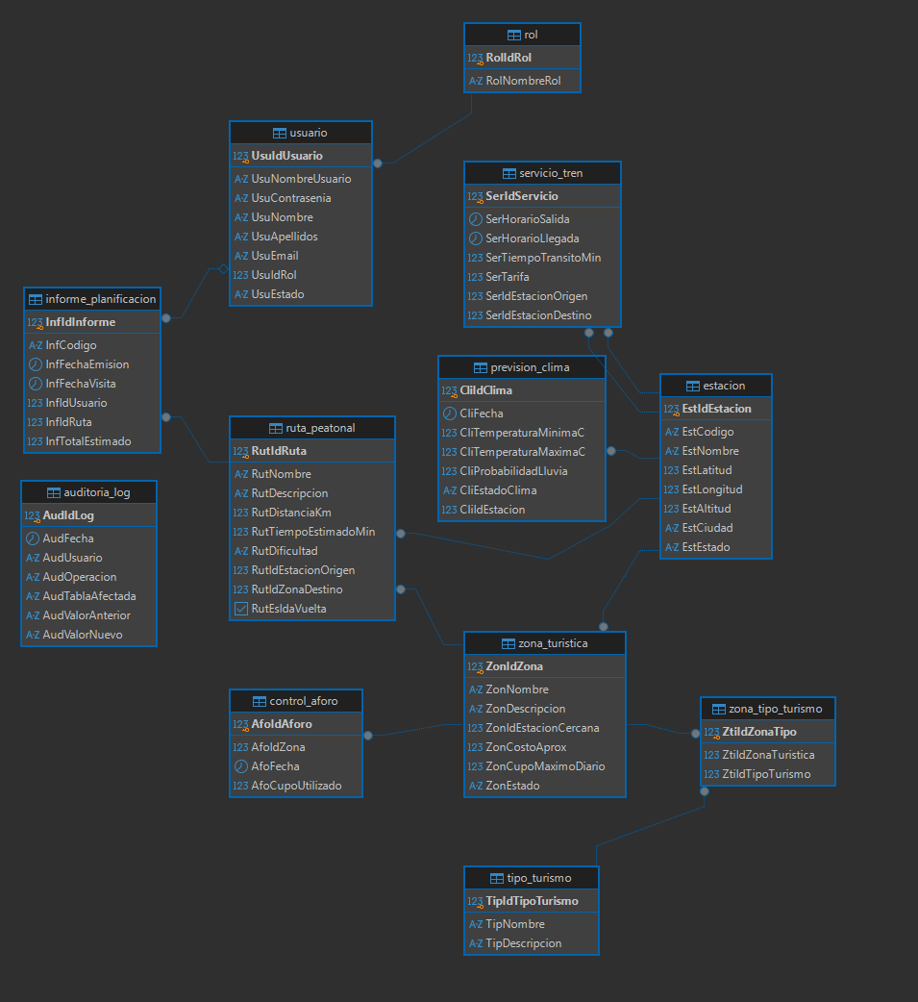

6.4. Diccionario de datos
rol
Campo | Tipo de Dato | Long. | PK | FK | Nulo | Descripción
RolIdRol | INTEGER | - | ✓ |  | No | Identificador único del rol (generado automáticamente)
RolNombreRol | VARCHAR | 30 |  |  | No | Nombre del rol de acceso (Ej.: ADMIN_MTC, TRAVEL_GROUP_USER, TURISTA_PUBLICO). Valor único.

usuario
Campo | Tipo de Dato | Long. | PK | FK | Nulo | Descripción
UsuIdUsuario | INTEGER | - | ✓ |  | No | Identificador único del usuario (generado automáticamente)
UsuNombreUsuario | VARCHAR | 50 |  |  | No | Nombre de usuario para inicio de sesión. Valor único.
UsuContrasenia | VARCHAR | 100 |  |  | No | Contraseña del usuario, almacenada con hash BCrypt.
UsuNombre | VARCHAR | 50 |  |  | No | Nombre(s) de pila del usuario.
UsuApellidos | VARCHAR | 50 |  |  | No | Apellidos del usuario.
UsuEmail | VARCHAR | 50 |  |  | No | Correo electrónico, validado con formato regex. Valor único.
UsuIdRol | INTEGER | - |  | Rol | No | FK → Rol(RolIdRol). Rol de acceso del usuario.
UsuEstado | VARCHAR | 10 |  |  | No | Estado de la cuenta. Valores: Activo, Inactivo. Default: Activo.
tipo_turismo
Campo | Tipo de Dato | Long. | PK | FK | Nulo | Descripción
TipIdTipoTurismo | INTEGER | - | ✓ |  | No | Identificador único del tipo de turismo (generado automáticamente)
TipNombre | VARCHAR | 30 |  |  | No | Nombre del tipo de turismo (Ej.: Aventura, Naturaleza, Cultural/Histórico). Valor único.
TipDescripcion | VARCHAR | 150 |  |  | Sí | Descripción breve del tipo de turismo. Editable sin tocar el código (tabla paramétrica).

estacion
Campo | Tipo de Dato | Long. | PK | FK | Nulo | Descripción
EstIdEstacion | INTEGER | - | ✓ |  | No | Identificador único de la estación (generado automáticamente)
EstCodigo | VARCHAR | 10 |  |  | No | Código de la estación provisto por PeruRail. Valor único.
EstNombre | VARCHAR | 80 |  |  | No | Nombre de la estación ferroviaria.
EstLatitud | NUMERIC(9,6) | - |  |  | No | Coordenada de latitud de la estación.
EstLongitud | NUMERIC(9,6) | - |  |  | No | Coordenada de longitud de la estación.
EstAltitud | NUMERIC(6,2) | - |  |  | Sí | Altitud en metros sobre el nivel del mar.
EstCiudad | VARCHAR | 50 |  |  | No | Ciudad o localidad donde se ubica la estación.
EstEstado | VARCHAR | 10 |  |  | No | Estado operativo de la estación. Valores: Activa, Inactiva. Default: Activa.

servicio_tren
Campo | Tipo de Dato | Long. | PK | FK | Nulo | Descripción
SerIdServicio | INTEGER | - | ✓ |  | No | Identificador único del servicio (generado automáticamente)
SerHorarioSalida | TIME | - |  |  | No | Hora de salida del servicio ferroviario.
SerHorarioLlegada | TIME | - |  |  | No | Hora de llegada del servicio ferroviario.
SerTiempoTransitoMin | INTEGER | - |  |  | No | Tiempo de tránsito estimado, en minutos.
SerTarifa | NUMERIC(7,2) | - |  |  | No | Tarifa del billete de tren, en soles.
SerIdEstacionOrigen | INTEGER | - |  | Estacion | No | FK → Estacion(EstIdEstacion). Estación de origen del servicio.
SerIdEstacionDestino | INTEGER | - |  | Estacion | No | FK → Estacion(EstIdEstacion). Estación de destino del servicio.

zona_turistica
Campo | Tipo de Dato | Long. | PK | FK | Nulo | Descripción
ZonIdZona | INTEGER | - | ✓ |  | No | Identificador único de la zona turística (generado automáticamente)
ZonNombre | VARCHAR | 100 |  |  | No | Nombre de la zona o punto de interés turístico.
ZonDescripcion | VARCHAR | 500 |  |  | Sí | Descripción de la zona turística.
ZonIdEstacionCercana | INTEGER | - |  | Estacion | No | FK → Estacion(EstIdEstacion). Estación ferroviaria más cercana.
ZonCostoAprox | NUMERIC(7,2) | - |  |  | Sí | Costo aproximado de ingreso a la zona (si aplica).
ZonCupoMaximoDiario | INTEGER | - |  |  | Sí | Aforo (cupo) máximo de visitantes por día para la zona. NULL si la zona no maneja control de aforo (la mayoría de los casos).
ZonEstado | VARCHAR | 10 |  |  | No | Estado del registro. Valores: Activa, Inactiva. Default: Activa.

zona_tipo_turismo
Campo | Tipo de Dato | Long. | PK | FK | Nulo | Descripción
ZtiIdZonaTipo | INTEGER | - | ✓ |  | No | Identificador único del registro (generado automáticamente)
ZtiIdZonaTuristica | INTEGER | - |  | ZonaTuristica | No | FK → ZonaTuristica(ZonIdZona). Zona turística asociada.
ZtiIdTipoTurismo | INTEGER | - |  | TipoTurismo | No | FK → TipoTurismo(TipIdTipoTurismo). Categoría turística asociada a la zona.

ruta_peatonal
Campo | Tipo de Dato | Long. | PK | FK | Nulo | Descripción
RutIdRuta | INTEGER | - | ✓ |  | No | Identificador único de la ruta (generado automáticamente)
RutNombre | VARCHAR | 100 |  |  | No | Nombre descriptivo de la ruta peatonal.
RutDescripcion | VARCHAR | 500 |  |  | Si | Descripción del trayecto peatonal (tipo de terreno, tramos con escalinatas, referencias visuales)
RutDistanciaKm | NUMERIC(5,2) | - |  |  | No | Distancia total de la ruta (ida y vuelta), en kilómetros.
RutTiempoEstimadoMin | INTEGER | - |  |  | No | Tiempo estimado de recorrido, en minutos.
RutDificultad | VARCHAR | 10 |  |  | No | Nivel de dificultad. Valores: Baja, Media, Alta.
RutIdEstacionOrigen | INTEGER | - |  | Estacion | No | FK → Estacion(EstIdEstacion). Estación de origen y retorno.
RutIdZonaDestino | INTEGER | - |  | ZonaTuristica | No | FK → ZonaTuristica(ZonIdZona). Zona turística de destino.
RutEsIdaVuelta | BOOLEAN | - |  |  | No | Indica si la ruta es de trayecto único ida y vuelta. Valor fijo: TRUE (regla de negocio del caso).

prevision_clima
Campo | Tipo de Dato | Long. | PK | FK | Nulo | Descripción
CliIdClima | INTEGER | - | ✓ |  | No | Identificador único del registro climático (generado automáticamente)
CliFecha | DATE | - |  |  | No | Fecha a la que corresponde la previsión climática.
CliTemperaturaMinimaC | NUMERIC(4,1) | - |  |  | No | Temperatura mínima pronosticada, en grados Celsius.
CliTemperaturaMaximaC | NUMERIC(4,1) | - |  |  | No | Temperatura máxima pronosticada, en grados Celsius.
CliProbabilidadLluvia | NUMERIC(4,1) | - |  |  | No | Probabilidad de lluvia, en porcentaje (0-100).
CliEstadoClima | VARCHAR | 30 |  |  | No | Estado general del clima (Ej.: Soleado, Nublado, Lluvioso).
CliIdEstacion | INTEGER | - |  | Estacion | No | FK → Estacion(EstIdEstacion). Estación a la que corresponde la previsión.

informe_planificacion
Campo | Tipo de Dato | Long. | PK | FK | Nulo | Descripción
InfIdInforme | INTEGER | - | ✓ |  | No | Identificador único del informe (generado automáticamente)
InfCodigo | VARCHAR | 15 |  |  | No | Código único del informe (Ej.: INF-0001).
InfFechaEmision | TIMESTAMP | - |  |  | No | Fecha y hora de generación del informe (default: NOW()).
InfFechaVisita | DATE | - |  |  | No | Fecha en la que el turista planea realizar la visita (usada para consultar el clima y validar el aforo de la zona).
InfIdUsuario | INTEGER | - |  | Usuario | Sí | FK → Usuario(UsuIdUsuario). Usuario que generó el informe (NULL si la consulta fue anónima).
InfIdRuta | INTEGER | - |  | RutaPeatonal | No | FK → RutaPeatonal(RutIdRuta). Ruta incluida en el informe.
InfTotalEstimado | NUMERIC(7,2) | - |  |  | No | Costo total estimado de la visita (tarifa de tren + costo aproximado de la zona).

control_aforo
Campo | Tipo de Dato | Long. | PK | FK | Nulo | Descripción
AfoIdAforo | INTEGER | - | ✓ |  | No | Identificador único del registro de aforo (generado automáticamente)
AfoIdZona | INTEGER | - |  | ZonaTuristica | No | FK → ZonaTuristica(ZonIdZona). Zona turística cuyo aforo se controla.
AfoFecha | DATE | - |  |  | No | Fecha calendario para la cual se lleva el conteo de aforo. Única por zona (UNIQUE con AfoIdZona).
AfoCupoUtilizado | INTEGER | - |  |  | No | Número de visitas/informes ya confirmados para esa zona en esa fecha. Default: 0.
auditoria_log
Campo | Tipo de Dato | Long. | PK | FK | Nulo | Descripción
AudIdLog | INTEGER | - | ✓ |  | No | Identificador único del registro (generado automáticamente)
AudFecha | TIMESTAMP | - |  |  | No | Fecha y hora del evento (default: NOW()).
AudUsuario | VARCHAR | 50 |  |  | No | Nombre de usuario que ejecutó la operación, o "SISTEMA" en sincronizaciones automáticas.
AudOperacion | VARCHAR | 20 |  |  | No | Tipo de operación. Valores: INSERT, UPDATE, DELETE, SYNC.
AudTablaAfectada | VARCHAR | 50 |  |  | No | Nombre de la tabla afectada por la operación.
AudValorAnterior | VARCHAR | 500 |  |  | Sí | Valor(es) antes del cambio (formato texto/JSON). NULL en inserciones o sincronizaciones nuevas.
AudValorNuevo | VARCHAR | 500 |  |  | Sí | Valor(es) después del cambio (formato texto/JSON).

7. Desarrollo y sprints
A partir del Sprint Backlog definido en la sección 4.4, el equipo consolidó el siguiente Product Backlog Priorizado, asignando puntos de historia (escala relativa de esfuerzo) a cada historia de usuario.
Product Backlog Priorizado
ID | Historia de Usuario | Puntos | Prioridad
HU-01 | Como turista, quiero ingresar mis preferencias turísticas y seleccionar mi estación de partida. | 8 | Alta
HU-02 | Como Travel Group Perú, quiero registrar y actualizar zonas turísticas asociadas a una estación. | 8 | Alta
HU-03 | Como turista, quiero consultar las zonas turísticas y el pronóstico climático desde mi estación. | 8 | Alta
HU-04 | Como turista, quiero que el sistema calcule la ruta peatonal de ida y vuelta con su tiempo y dificultad. | 13 | Alta
HU-05 | Como turista, quiero generar un informe consolidado de mi visita en PDF/HTML. | 8 | Alta
HU-06 | Como administrador, quiero que el acceso al sistema esté controlado mediante roles. | 5 | Media
HU-07 | Como sistema, quiero sincronizar periódicamente los datos de PeruRail y SENAMHI para mantener la información actualizada. | 13 | Alta
HU-08 | Como turista, quiero que el sistema valide el aforo disponible de la zona turística antes de confirmar mi visita. | 8 | Media

7.1. Sprint 0 – Fase de inicio y entorno:
Objetivo: Preparar el entorno de desarrollo y sentar las bases técnicas y de diseño del proyecto.
- Instalación y configuración de Docker Desktop con contenedor PostgreSQL 15 (puerto 5440)
- Creación del proyecto Spring Boot 4.1.1 con las dependencias Web, JPA, Security, Thymeleaf, PostgreSQL Driver y Validation.
- Configuración de DBeaver para la gestión visual de la base de datos.
- Definición del Product Backlog y priorización de historias de usuario.
- Diseño inicial del Modelo Entidad-Relación (MER) y de la arquitectura lógica y física del sistema.
- Implementación de mocks (simulaciones) de los servicios externos de PeruRail y SENAMHI, para permitir un desarrollo desacoplado mientras se gestionan los accesos reales.
- Retrospectiva: El equipo identificó la necesidad de definir cuanto antes el contrato (formato JSON) de los mocks de PeruRail y SENAMHI, para evitar retrabajo en la Capa de Integración durante el Sprint

7.2. Sprint 1 – Gestión de estaciones y registro turístico
Objetivo: Implementar los Módulos 1 (Integración de Datos) y 2 (Administración) para la carga de estaciones y el registro de zonas turísticas.
- Historias completadas: HU-01, HU-02, HU-07 (parcial: sincronización de solo lectura de estaciones).
- Creación de los modelos JPA: Estacion, TipoTurismo, ZonaTuristica, ZonaTipoTurismo, Rol y Usuario.
- Implementación del CRUD de ZonaTuristica para Travel Group Perú mediante ZonaTuristicaService (RF-10).
- Vistas: formulario de preferencias del turista (naturaleza, historia/cultura, aventura, tiempo y dificultad) y panel de administración de zonas turísticas.
- Configuración inicial del Spring Scheduler para la tarea programada de sincronización de estaciones.
- Retrospectiva: Se identificó la necesidad de estandarizar la nomenclatura de la base de datos (prefijos) antes de continuar con las siguientes entidades, y de validar el formato real de la API de PeruRail en cuanto esté disponible.

7.3. Sprint 2 – Motor de rutas peatonales y clima
Objetivo: Implementar el motor de cálculo de la ruta peatonal de ida y vuelta y la integración con el pronóstico climático del SENAMHI.
- Historias completadas: HU-03, HU-04.
- Implementación de SenamhiClient y de la tabla PrevisionClima, con sincronización diaria (RF-14).
- Implementación de RutaPeatonalService con el algoritmo de cálculo de distancia, tiempo estimado y dificultad, validando el circuito cerrado de ida y vuelta (RNF-04).
- Integración del motor de filtrado de ZonaTuristica según las preferencias ingresadas por el turista (RF-03).
- Vistas: resultado de búsqueda de zonas turísticas y detalle de ruta con clima, distancia, tiempo estimado y tarifa del tren.
- Pruebas de rendimiento iniciales para verificar el cumplimiento del RNF-01 (tiempo de respuesta menor a 2 segundos).
- Retrospectiva: El cálculo de la ruta tomaba más de 2 segundos en el primer prototipo; se optimizó agregando índices sobre EstIdEstacion y cacheando el pronóstico climático del día.

7.4. Sprint 3 – Spring
Objetivo: Integrar Spring Security con autenticación real desde la base de datos y habilitar el registro de auditoría.
- Historias completadas: HU-06.
- Implementación de CustomUserDetailsService, cargando usuarios desde PostgreSQL.
- Configuración de SecurityFilterChain con reglas de acceso por rol (ADMIN_MTC, TRAVEL_GROUP_USER, TURISTA_PUBLICO).
- Implementación de la tabla AuditoriaLog y del interceptor que registra cada operación administrativa y cada sincronización externa (RF-15, RNF-07).
- Rediseño de las vistas de acceso: login, página de acceso denegado y paneles diferenciados por rol.
- Retrospectiva: Se verificó que los tres roles funcionan correctamente con sus restricciones; se identificó la necesidad de una prueba de caja negra específica para el acceso denegado, incorporada posteriormente al plan de pruebas.

7.5. Sprint 4 – Informes consolidados, optimización y entrega
Objetivo: Completar el módulo de informes, incorporar el control de aforo, optimizar el sistema para dispositivos móviles y preparar la entrega final.
- Historias completadas: HU-05, HU-08.
- Implementación de InformeService para la generación del informe consolidado en formato PDF/HTML (RF-08), incluyendo ruta, clima, tiempo estimado, dificultad y tarifa.
- Implementación de AforoService y de la tabla ControlAforo, con validación e incremento atómico del cupo utilizado antes de confirmar el informe (RF-16, RF-17, RNF-08).
- Extensión del CRUD de ZonaTuristica para permitir a Travel Group Perú configurar el campo ZonCupoMaximoDiario (RF-17).
- Ajustes de diseño responsive con Bootstrap 5 para el uso desde smartphones y tablets en campo (RNF-02).
- Pruebas de rendimiento finales para validar el RNF-01 en los flujos de búsqueda de zonas turísticas y generación de informes.
- Actualización de Docker Compose con la carga automática de datos iniciales (estaciones, zonas turísticas y tipos de turismo).
- Documentación final del manual de usuario y del manual de instalación del sistema.
- Retrospectiva: El equipo concluyó que el uso de mocks desde el Sprint 0 permitió avanzar el desarrollo sin bloquearse por la disponibilidad de las APIs reales de PeruRail y SENAMHI; asimismo, se identificó tarde la necesidad del control de aforo (surgida como mejora tras la revisión del Sprint 3), por lo que se recomienda revisar este tipo de reglas de negocio específicas del dominio turístico desde el Sprint 0 en futuros proyectos similares.

8. Plan de pruebas y calidad

8.1. Planificación de pruebas
En esta etapa se verificará que el sistema del Asesor Turístico Ferroviario y Peatonal funcione correctamente y cumpla con los requisitos establecidos. Las pruebas se realizan al cierre de cada Sprint para detectar errores y mejorar el funcionamiento del sistema.
Se evaluarán funciones como:
- Ingreso de preferencias y selección de estación.
- Consulta de zonas turísticas y pronóstico climático.
- Cálculo de la ruta peatonal de ida y vuelta.
- Registro y actualización de zonas turísticas (Travel Group Perú).
- Sincronización de datos con PeruRail y SENAMHI.
- Generación del informe consolidado.
- Seguridad de acceso según roles.
Responsable: Tenazoa Nuñez, Renzo Fares (Asegurador de calidad)

8.2. Pruebas funcionales
Las pruebas funcionales permitirán comprobar que cada módulo del sistema funcione correctamente según lo solicitado.

8.2.1. Pruebas de caja blanca
Las pruebas de caja blanca evalúan la estructura interna y la lógica de los componentes de software (funciones, métodos y clases). Para este proyecto se utiliza la técnica de Cobertura de Caminos (o Decisiones), garantizando que cada flujo lógico e instrucción condicional (if/else) dentro del backend sea ejecutado y validado.
Componentes Evaluados: RutaPeatonalService, SenamhiClient, PeruRailClient, AforoService y AuditoriaService. Las pruebas se concentran en los métodos encargados de calcular la ruta peatonal (calcularRutaPeatonalIdaVuelta), procesar el feed climático (procesarFeedSenamhi), validar la tarifa del tren (validarTarifaPeruRail), validar el aforo disponible de una zona turística (validarAforoDisponible) y registrar la auditoría de las operaciones administrativas (registrarAuditoria).
Matriz de casos de prueba de caja blanca
ID | Método / Función | Camino Lógico Evaluado | Variables de Entrada (Código) | Salida Esperada (Return / Estado) | Estado
CB-01 | calcularRutaPeatonalIdaVuelta() | Ruta A (Cumple condición): la estación de origen y la zona turística tienen coordenadas válidas y la distancia de ida es mayor a 0; el sistema arma el circuito de ida y vuelta duplicando la distancia de ida. | estacionOrigen = Ollantaytambo (EstIdEstacion=3); zonaDestino = Fortaleza de Ollantaytambo (distanciaIda = 1.8 km) | return RutaPeatonal{RutDistanciaKm=3.6, RutEsIdaVuelta=true} (circuito cerrado calculado correctamente). | Exitoso
CB-02 | calcularRutaPeatonalIdaVuelta() | Ruta B (Falso): la estación de origen y la zona turística corresponden a la misma ubicación (distancia de ida = 0); el sistema no genera una ruta de distancia cero. | estacionOrigen = Aguas Calientes (EstIdEstacion=5); zonaDestino asociada a la misma estación (distanciaIda = 0.0 km) | throw RutaInvalidaException("La zona turística debe encontrarse a una distancia caminable mayor a cero"). | Exitoso
CB-03 | procesarFeedSenamhi() | Ruta Única (Persistencia): el feed recibido de SENAMHI contiene una probabilidad de lluvia dentro del rango válido (0-100); el sistema inserta o actualiza el registro en PrevisionClima. | CliIdEstacion=3; CliFecha=29/08/2026; CliProbabilidadLluvia=45.0; CliTemperaturaMinimaC=6.0; CliTemperaturaMaximaC=14.5 | status = 200 OK (registro de PrevisionClima guardado/actualizado correctamente). | Exitoso
CB-04 | procesarFeedSenamhi() | Ruta Alterna (Falso): el feed recibido contiene una probabilidad de lluvia fuera del rango permitido (mayor a 100); el sistema descarta el registro. | CliIdEstacion=3; CliProbabilidadLluvia=135.0 | throw FeedInvalidoException("Probabilidad de lluvia fuera de rango (0-100)") (registro descartado, no se persiste). | Exitoso
CB-05 | validarTarifaPeruRail() | Ruta A (Verdadero): la tarifa recibida es un valor numérico positivo; el sistema acepta el dato y habilita su persistencia en ServicioTren. | SerTarifa = 65.00 | return true (habilita la persistencia de la tarifa). | Exitoso
CB-06 | validarTarifaPeruRail() | Ruta B (Falso): la tarifa recibida es negativa o igual a cero; el sistema rechaza el dato antes de persistirlo. | SerTarifa = -10.00 | throw TarifaInvalidaException("La tarifa debe ser un valor mayor a cero") (no se persiste). | Exitoso
CB-07 | registrarAuditoria() | Ruta Única (Persistencia): evalúa que las variables guarden los estados de la operación (valor anterior y nuevo) sin valores nulos, para operaciones de tipo UPDATE. | AudOperacion="UPDATE"; AudValorAnterior="EstEstado=Activa"; AudValorNuevo="EstEstado=Inactiva" | status = 200 OK (registro guardado con éxito en AuditoriaLog). | Exitoso
CB-08 | validarAforoDisponible() | Ruta A (Cumple condición): la zona turística tiene ZonCupoMaximoDiario configurado y el AfoCupoUtilizado de la fecha consultada es menor al máximo; el sistema incrementa el contador de forma atómica y permite continuar. | ZonIdZona=1 (Fortaleza de Ollantaytambo); ZonCupoMaximoDiario=500; AfoFecha=30/08/2026; AfoCupoUtilizado=320 | return true (AfoCupoUtilizado actualizado a 321; habilita la generación del informe). | Exitoso
CB-09 | validarAforoDisponible() | Ruta B (Falso): la zona turística tiene ZonCupoMaximoDiario configurado y el AfoCupoUtilizado de la fecha consultada ya alcanzó el máximo; el sistema rechaza la operación sin incrementar el contador. | ZonIdZona=1 (Fortaleza de Ollantaytambo); ZonCupoMaximoDiario=500; AfoFecha=30/08/2026; AfoCupoUtilizado=500 | throw AforoCompletoException("El aforo de la zona para la fecha seleccionada ya fue alcanzado") (no se persiste el incremento). | Exitoso

8.2.2. Pruebas de caja negra
Las pruebas de caja negra se enfocan en evaluar el comportamiento externo del sistema a nivel funcional, verificando que los flujos de trabajo de la interfaz de usuario respondan correctamente a los datos de entrada, sin analizar el código fuente.
Matriz de Casos de Prueba de Caja Negra
ID | Funcionalidad / Objetivo | Precondiciones | Pasos de Ejecución | Datos de Entrada (Inputs) | Resultado Esperado | Estado
CN-01 | Ingresar preferencias y consultar zonas turísticas (CU-01, CU-02). | El usuario ha accedido a la plataforma web. Existen estaciones y zonas turísticas sincronizadas. | 1) Ingresar al formulario de preferencias.  2) Seleccionar categoría "Naturaleza".  3) Indicar tiempo disponible "Medio día" y dificultad "Media".  4) Seleccionar estación de partida "Ollantaytambo". 5) Clic en "Buscar zonas turísticas". | Preferencia=Naturaleza; Tiempo=Medio día; Dificultad=Media; Estación=Ollantaytambo | El sistema muestra el listado de zonas turísticas filtradas cercanas a Ollantaytambo en menos de 2 segundos. | Exitoso
CN-02 | Consultar zonas turísticas desde una estación inactiva. | Existe una estación marcada como Inactiva en el sistema. | 1) Acceder al selector de estación de partida.  2) Intentar ubicar una estación con EstEstado=Inactiva en el listado. | Estación = "Chilca" (EstEstado=Inactiva) | El sistema no muestra la estación inactiva en el listado de selección, impidiendo iniciar la búsqueda con ella. | Exitoso
CN-03 | Visualizar pronóstico y ruta caminable de ida y vuelta (CU-03). | El usuario ha seleccionado una zona turística de interés. | 1) Seleccionar la zona "Fortaleza de Ollantaytambo". 2) Clic en "Ver ruta y clima". | ZonaTuristica=Fortaleza de Ollantaytambo; Fecha de visita=30/08/2026 | El sistema muestra la distancia (ida y vuelta), el tiempo estimado, la dificultad, el pronóstico climático del día y la tarifa del tren. | Exitoso
CN-04 | Registrar nueva zona turística con datos válidos (CU-04). | Sesión iniciada como Travel Group Perú (rol TRAVEL_GROUP_USER). | 1) Ir a "Registrar Zona Turística".  2) Ingresar nombre, descripción, tipo(s) de turismo y estación cercana.  3) Clic en "Guardar". | ZonNombre="Salinas de Maras"; Tipos de turismo=[Naturaleza]; ZonIdEstacionCercana=Urubamba | El sistema guarda la zona turística, la muestra en el listado y genera un registro en AuditoriaLog. | Exitoso
CN-05 | Registrar zona turística sin ningún tipo de turismo asociado (validación). | Sesión iniciada como Travel Group Perú. | 1) Ir a "Registrar Zona Turística".  2) Dejar el campo "Tipo(s) de turismo" sin seleccionar ninguna opción.  3) Clic en "Guardar". | ZonNombre="Mirador X"; Tipos de turismo=(ninguno seleccionado) | El sistema muestra el mensaje "Debe seleccionar al menos un tipo de turismo" y no guarda el registro. | Exitoso
CN-06 | Consultar listado de estaciones en modo de solo lectura (CU-05). | Sesión iniciada como Travel Group Perú. | 1) Ir a "Consultar Estaciones".  2) Verificar que la tabla se muestre sin opciones de edición o eliminación. | — (rol TRAVEL_GROUP_USER) | El sistema muestra el listado completo de estaciones activas en modo de solo lectura. | Exitoso
CN-07 | Generar informe consolidado de visita (RF-08). | El usuario ha visualizado una ruta con clima y tarifa disponibles (equivalente a CN-03). | 1) Clic en "Generar informe".  2) Seleccionar formato "PDF". | Formato=PDF; Ruta seleccionada=Fortaleza de Ollantaytambo (ida y vuelta) | El sistema genera el informe consolidado descargable con ruta, clima, tiempo estimado, dificultad y tarifa del tren. | Exitoso
CN-08 | Acceso a módulo de administración sin rol autorizado (seguridad). | Sesión iniciada con rol TURISTA_PUBLICO. | 1) Intentar acceder directamente a la URL del módulo de administración de zonas turísticas (/admin/zonas). | Rol=TURISTA_PUBLICO | El sistema muestra una página de acceso denegado (403) y no permite continuar. | Exitoso
CN-09 | Intentar generar informe para una zona con aforo diario agotado (CU-08). | La zona turística tiene ZonCupoMaximoDiario configurado y el aforo de la fecha ya fue alcanzado (AfoCupoUtilizado = ZonCupoMaximoDiario). | 1) Seleccionar la zona con aforo agotado.  2) Elegir la fecha ya completa.  3) Clic en "Generar informe". | ZonaTuristica=Fortaleza de Ollantaytambo; Fecha=30/08/2026 (aforo completo) | El sistema muestra el mensaje "El aforo de la zona para la fecha seleccionada ya fue alcanzado" y sugiere una fecha alternativa, sin generar el informe. | Exitoso
CN-10 | Registrar y consultar una zona turística con más de un tipo de turismo (CU-04, CU-02). | Sesión iniciada como Travel Group Perú. Existe la estación "Ollantaytambo" activa. | 1) Registrar la zona "Fortaleza de Ollantaytambo" seleccionando los tipos "Historia/Cultura" y "Naturaleza" a la vez.  2) Guardar.  3) Como turista, buscar zonas con preferencia "Naturaleza" y, por separado, con preferencia "Historia/Cultura", ambas desde la estación Ollantaytambo. | ZonNombre="Fortaleza de Ollantaytambo"; Tipos de turismo=[Historia/Cultura, Naturaleza] | El sistema guarda ambas asociaciones en ZonaTipoTurismo, y la zona aparece en los resultados de búsqueda tanto para la preferencia "Naturaleza" como para "Historia/Cultura", de forma independiente. | Exitoso

